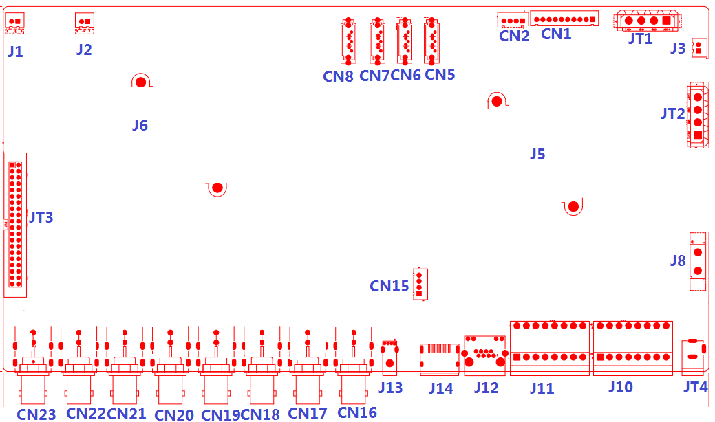
代号 | 功能描述 | 接口定义
J1 | 风扇座子
J2 | 风扇座子
J3 | 风扇座子
CN8 | SATA接口
CN7 | SATA接口
CN6 | SATA接口
CN5 | SATA接口
CN2 | USB扩展接口
CN15 | USB扩展接口
CN1 | 10PIN带单片机前面板扩展座子
JT1 | 硬盘供电接口
JT2 | 硬盘供电接口
J8 | 12V电源输入开关
JT4 | 12V电源输入接口
J10 | 报警输入扩展座子 | 1：ALARM_IN1 | 2：ALARM_IN9 | 3：ALARM_IN2 | 4：ALARM_IN10
 |  | 5：ALARM_IN3 | 6：ALARM_IN11 | 7：ALARM_IN4 | 8：ALARM_IN12
 |  | 9：GND | 10：GND | 11：ALARM_IN5 | 12：ALARM_IN13
 |  | 13：ALARM_IN6 | 14：ALARM_IN14 | 15：ALARM_IN7 | 16：ALARM_IN15
J9 | 报警输入+输出扩展座子+RS232通信+RS485通信 | 1：ALARM_IN8 | 2：ALARM_IN16 | 3：GND | 4：GND
 |  | 5：ALARMOUT1_C | 6：ALARMOUT3_C | 7：ALARMOUT1_NO | 8：ALARMOUT3_NO
 |  | 9：ALARMOUT2_C | 10：ALARMOUT4_C | 11：ALARMOUT2_NO | 12：ALARMOUT4_NO
 |  | 13：RS232_R | 14：RS485_A | 15：RS232_T | 16：RS485_B
J12 | 网口
J14 | HDMI接口
J13 | 立式USB接口
JT3 | 音频扩展座子 | 1:NC | 2:NC | 3:NC | 4:NC
 |  | 5:NC | 6:NC | 7:NC | 8:NC
 |  | 9:GND | 10:GND | 11:NC | 12:NC
 |  | 13:NC | 14:NC | 15:NC | 16:NC
 |  | 17:NC | 18:NC | 19:GND | 20:GND
 |  | 21:AUDIO1 | 22：AUDIO9 | 23:AUDIO2 | 24:AUDIO10
 |  | 25:AUDIO3 | 26:AUDIO11 | 27:AUDIO4 | 28:AUDIO12
 |  | 29:AUDIO5 | 30:AUDIO13 | 31:AUDIO6 | 32:AUDIO14
 |  | 33:AUDIO7 | 34:AUDIO15 | 35:AUDIO8 | 36:AUDIO16
 |  | 37:NC | 38:GND | 39:NC | 40:AUDIO_OUT_MAIN
CN23 | BNC视频输入接口 | 上:VIDEO15 | 下：VIDEO16
CN22 | BNC视频输入接口 | 上:VIDEO13 | 下：VIDEO14
CN21 | BNC视频输入接口 | 上:VIDEO11 | 下：VIDEO12
CN20 | BNC视频输入接口 | 上:VIDEO9 | 下：VIDEO10
CN19 | BNC视频输入接口 | 上:VIDEO7 | 下：VIDEO8
CN18 | BNC视频输入接口 | 上:VIDEO5 | 下：VIDEO6
CN17 | BNC视频输入接口 | 上:VIDEO3 | 下：VIDEO4
CN16 | BNC视频输入接口 | 上:VIDEO1 | 下：VIDEO2

本接口说明对应产品型号：AHB8016F4-GL

